

本科毕业论文（设计）开题报告

题 目：基于RAG检索的智能代码问答系统设计与实现

专 业 软件工程
学 生 李栋梁
学 号 2022212021
指导教师 王金宝
日 期 2025年11月08日

哈尔滨工业大学教务处制

1．课题来源及研究的目的和意义

1.1课题背景
随着软件系统规模与复杂度持续攀升，文档滞后与知识碎片化已成为普遍痛点：一方面，跨语言、跨模块、跨仓库协作日趋常态化，代码更迭频繁导致"文档—代码"长期失配；另一方面，开发者在跨文件定位函数职责、依赖关系与调用链时成本高、效率低，影响知识传承与研发协同^{[2]}。现实工程中，传统的人工撰写与维护文档方式难以跟上迭代速度，迫切需要一种能够"自动生成、可追溯、可持续更新"的工程知识库方案，以降低维护成本、提升可用性与可信度。
近年来，检索增强生成（Retrieval-Augmented Generation, RAG）在知识密集型任务中被证明可以显著降低幻觉并提升事实一致性，为"先定位证据、再生成答案"的范式提供了基础^{[1]}。向量数据库作为 RAG 架构的核心组件，通过高效的相似度检索支撑大规模知识库的实时查询^{[3]}。在代码层面，以函数/语法结构为边界进行切片更有利于保持语义完整性，亦与主流评测数据集的实践相契合^{[4]}。Tree-sitter 作为增量式语法解析器，支持多语言代码的高效解析与 AST 构建，为函数级切分提供了技术基础^{[5]}。在推理层面，多轮迭代与工具化推理（如将问题拆分、在检索证据基础上逐步归纳与验证）可以提升跨文件问题的可解释性与完成率^{[6][7]}。大语言模型的涌现进一步推动了代码理解与生成任务的发展，为智能问答系统提供了强大的语义理解能力^{[8]}。基于上述趋势与可行性，本项目聚焦：使用 tree-sitter 进行函数级语义切割；将切片向量化并存入 Qdrant 向量数据库以支持检索增强；通过定时任务与增量索引保证文档与代码版本一致；并以多轮智能推理实现"定位—检索—聚合—生成"的闭环，输出绑定函数签名、文件路径知识产物（工程 Wiki、API 文档与交互式问答）。

1.2 研究目的
本课题旨在构建一个基于检索增强生成（RAG）的代码知识智能问答系统，针对大型软件项目中文档滞后、知识碎片化、跨文件理解成本高等问题，实现代码仓库知识的自动提取、持续更新与高质量问答，从而提升开发者的代码理解效率、降低知识传承成本、增强跨团队协作能力。
核心研究目标如下：
（1）构建函数级代码知识库：研发基于 tree-sitter 的多语言代码语法解析与函数级语义切分模块^{[5]}，支持 Python、TypeScript、JavaScript、Java 等主流语言，自动提取函数签名、参数列表、返回类型、起止行号、文档注释（docstring/JSDoc）完整元数据。通过 qwen-embedding 嵌入模型将函数级代码片段向量化^{[9]}，存入 Qdrant 向量数据库^{[3]}，建立支持多仓库、多语言、可按元数据过滤的高效检索知识库，为后续智能问答提供结构化、可追溯的基础。
（2）实现增量索引与版本一致性机制：设计基于定时任务的仓库监听与增量索引更新策略，通过周期性执行 git pull 并解析变更文件列表（新增、修改、删除），触发更新流程，仅对受影响文件重新解析与向量化，未变更文件保持不变^{[11]}。增量索引机制相比全量重建可以大幅降低耗时，确保知识库与代码版本实时同步，避免因文档滞后造成的信息失真与误导。
（3）实现检索增强的智能问答系统：设计用户查询的向量化与检索流程，将自然语言查询转换为向量后在 Qdrant 中执行相似度检索^{[3]}，召回高相关函数片段作为证据集。结合结构化提示模板（System Prompt）与大语言模型（LLM），限定大模型输出格式（先结论、再步骤、附证据引用：文件路径/行号/提交哈希），确保答案可验证、可回溯，有效降低幻觉答案比例，提升答案与事实的一致性与可信度^{[1][10]}。
（4）支持多轮推理与复杂问题分解：针对跨文件、跨模块的复杂问题（如"用户登录流程涉及哪些模块"、"支付模块与订单模块如何交互"），采用链式思考（Chain-of-Thought）与工具化推理（ReAct）策略^{[6][7]}，将复杂问题拆解为多个子问题，分别检索证据并逐步聚合生成答案。形成"检索—推理—验证"的闭环迭代，提升对复杂问题的回答效果与准确性，增强系统的实用性。
预期效果：系统在检索质量上达到较高的召回率与排名精度，在答案质量上保证良好的事实一致性与准确性，在系统性能上实现快速的端到端响应时间与高效的增量索引速度。通过本系统，预期显著降低工程文档维护成本、缩短新成员上手周期、提升跨团队协作效率，为大型软件项目的知识管理与团队协作提供可落地的技术方案。

1.3 研究意义
在大型微服务体系中，代码分散在多个仓库、语言各异、版本快速演进，传统的人工撰写文档与知识传递方式难以及时统一，研发与运维团队在新成员上手、跨服务联调、线上故障处置与合规审计中经常遭遇"找不到、找不准、追不全"的问题^{[2]}。本系统以"prepare/use"两阶段为主线，把源码进行函数级别的切分，并通过向量化入库与检索增强生成，将开发知识变位为可检索、可引用、可审计的数字资产：一方面，开发与运维人员在排障和变更评审时可以直接检索到与问题最相关的函数级证据，答案同步附带文件路径、行号，便于回溯到具体位置，显著降低沟通与定位的时间成本；另一方面，随着仓库的持续集成与迭代，通过定时任务自动增量更新索引^{[11]}，使"文档—代码—版本"保持一致，避免因文档滞后造成的误判。对于人员流动频繁、服务边界复杂、对回答效果有严格要求的团队而言，这种以函数为最小知识单元的增量更新，能够不断减少新人成熟周期、提高团队协作效率，并在代码测试中提供证据链。

2．国内外在该方向的研究现状及分析

2.1 国内现状及分析
近几年，国内围绕"代码知识库与智能问答"的研究与工程化落地方面不断加速，整体路线逐渐从"纯生成式代码模型"转向"检索增强的代码理解与问答系统"。在产业侧，出于私有化部署、数据安全与合规的要求，企业更偏好基于自建或托管的向量数据库构建领域代码知识库^{[3]}，并以相似度检索，再结合结构化提示模版完成答案生成与可追溯展示。典型实践包括：以语法树为基础的函数级切分^{[5]}，用以减少固定窗口切分带来的语义断裂；以中文友好且对代码语义具备较强表征力的向量化模型完成向量化^{[9]}；在问答阶段对证据进行严格的来源绑定（路径、行号、提交哈希），以满足审计需求与回答的准确性。
从模型与方法角度看，国内大模型体系在代码方向持续演进：以通用多语言能力为基础的模型系列（如 Qwen 系列）持续提升对中文语境与工程文本的理解、指令跟随与工具化的能力^{[8]}，为检索增强生成（RAG）提供稳定的编码与生成底座。在学术与研发结合层面，行业普遍借鉴国际上关于检索增强与代码预训练的成熟成果，并将其与本土工程实践融合，用多轮迭代与结构化 Prompt 控制生成边界，降低幻觉、提升事实一致性与可解释性^{[6][7][10]}。总体而言，国内研究的特点是工程落地，强调私有化、可追溯与增量更新^{[11]}，对"文档—代码—版本一致性"的治理投入更高，但在公开的测试集（特别是中文语境下的函数级检索与跨文件问答）方面仍有改进空间。

2.2 国外现状及分析
国际上围绕"代码理解、检索与生成"的研究体系较为完备：一方面，检索增强生成（RAG）在知识密集型任务中被系统性验证可显著降低幻觉并提升事实一致性，成为面向工程知识问答的核心范式^{[1]}；另一方面，围绕代码的预训练与表示学习形成了从表征到生成的系统化谱系。以 CodeSearchNet 为代表的基准推动了函数级语义检索与评测规范化，为"以函数为最小的证据单元"的系统设计奠定了数据与指标基础^{[4]}；在代码表征方面，CodeBERT、GraphCodeBERT、CodeT5 等工作分别从跨模态预训练、数据流/结构约束与统一编解码建模等维度提升了代码语义对齐的能力，为函数级检索与问答提供了强大且健全的编码器选择^{[12][13][14]}；在大规模代码模型方面，开源社区和产业界以 StarCoder/The Stack 等为代表的工作推动了多语言代码语料与可复现实验的标准化^{[15]}，同时也促成了对多轮推理、工具调度与结构化提示的探索^{[7]}。大语言模型的涌现为代码生成与理解任务带来了新的突破，可以实现更复杂的代码问答与推理场景^{[8]}。国际研究的总体趋势是以开放基准与大规模语料为抓手，结合严谨的实验与可复现的路径，持续优化检索质量和生成稳定性。
对比来看，国外在公开数据集、评测规范与多语言覆盖方面更成熟，利于横向对比与方法迭代；国内在工程落地、私有化与合规约束下的系统治理更强调可追溯与可控性。围绕"函数级切分 + 向量检索 + 结构化 Prompt + 多轮推理"的组合模式，两者在技术路径上高度契合：国际侧以开放基准促进可测试、可对比，国内侧以真实场景推进可使用、可管理。因此，面向实际应用的系统往往需要在国际通行方法上与国内研究结果进行结合，实现在证据引用的颗粒度与格式上更加严格、在增量索引的更新与版本一致性上更严格^{[11]}，并以多轮迭代保证心痛对复杂跨文件问题的回答效果与准确性。

3．主要研究内容

3.1 系统需求分析
通过对代码仓库知识自动化生产与智能问答的实际需求进行分析，发现功能需求包括仓库接入与解析、函数级语义切分与向量化、增量索引更新、检索增强问答、多轮推理与证据追溯需求，非功能需求包括，系统可靠性、可扩展性、可追溯性等。
(1) 功能需求分析
本系统的功能主要可以分为仓库接入与清洗、函数级代码切分、向量化与知识库构建、增量索引与自动更新、检索增强问答、多轮智能推理。
仓库接入与清洗功能支持通过 Git URL自动拉取目标仓库，并对二进制文件、编译产物、第三方依赖目录等进行过滤，形成可解析源码集合。系统自动识别代码语言并记录文件路径等元数据，确保后续检索与答案可追溯到具体文件位置。
函数级代码切分功能采用 tree-sitter 语法解析器，按函数、类、方法等结构对源文件进行结构化切分，保留函数签名、参数列表、起止行号、文档注释等完整元数据。与固定窗口切分相比，函数级的颗粒度能够保持语义完整性，避免切分结果的语义断裂，同时为后续的精确引用与调用链追踪奠定了基础^{[2]}。
向量化与知识库构建功能将切分获得的函数级代码片段输入向量化模型（qwen-embedding），生成向量表示，并将向量及其元数据（文件路径、函数名、行号、语言类型、分支名）写入 Qdrant 向量数据库。
增量索引与自动更新功能面向代码持续更新的场景，系统通过定时任务对仓库进行git pull，自动触发增量更新：拉取变更文件列表，对新增、修改的文件重新解析与向量化，对删除的文件从 Qdrant 中移除对应向量，对未变更文件保持索引不变。增量策略保证"文档—代码—版本"三者的一致性，适配高频更新与多分支并行开发的场景。
检索增强问答功能，用户输入自然语言问题后，系统将用户问题向量化并在 Qdrant 中执行相似度检索，结合元数据过滤召回 Top-k 高相关函数片段作为证据集^{[1][2]}。系统将证据集与结构化 System Prompt 结合，限定大模型输出格式（先结论、再步骤、附证据引用：文件路径/行号），降低幻觉并提升事实一致性^{[1]}。用户可跳转到源文件的对应行进行检查。
多轮智能推理功能面向复杂问题，系统采用"检索—推理—验证"循环：对用户问题进行回答，并交由大模型判断回答效果，若不足，则生成Next Question，继续迭代；针对每个子问题执行检索，汇聚证据片段，并生成结构化答案^{[3][4]}。
(2) 非功能需求
系统性能要求：对于用户的查询请求，系统端到端响应时间应控制在 3 秒以内，支持多用户并发访问；增量索引流程应在触发自动更新后 5 分钟内完成，确保知识库的实时性。
可扩展性要求：系统采用模块化架构，解析、向量化、检索、生成等模块解耦，支持水平扩展；Qdrant 支持多集合与命名空间相互隔离，便于多用户、多项目的管理；生成模型支持热插拔，可根据任务需求切换。
可追溯性与可信度要求：系统生成的所有答案必须绑定具体证据来源，包括源文件路径、函数名称、起止行号，确保答案的每一个论断都可回溯到代码仓库的特定版本与位置。用户界面需支持展示源码对应行，便于开发者快速验证答案的准确性与时效性。此外，系统需记录每次查询的完整生命周期，包括用户原始问题、向量检索返回的Top-k证据片段、生成模型的输出结果、用户反馈（点赞/标记错误/补充说明）以及系统响应时间等关键指标，形成完整的审计日志（audit log），以支持后续的质量分析、模型优化与合规审查需求。
易用性要求：系统界面设计需遵循简洁清晰的原则，操作流程应符合开发者的日常工作习惯，降低学习成本。具体而言，仓库管理界面支持可视化展示索引进度与同步状态；问答交互界面需提供即时搜索建议与历史查询记录，便于用户快速定位常见问题。检索结果与答案展示采用结构化布局，包括Markdown格式的答案正文、代码片段的语法高亮、证据引用信息（指向源文件具体行号），以及支持一键复制代码片段与导出答案为PDF或Markdown文档的功能。
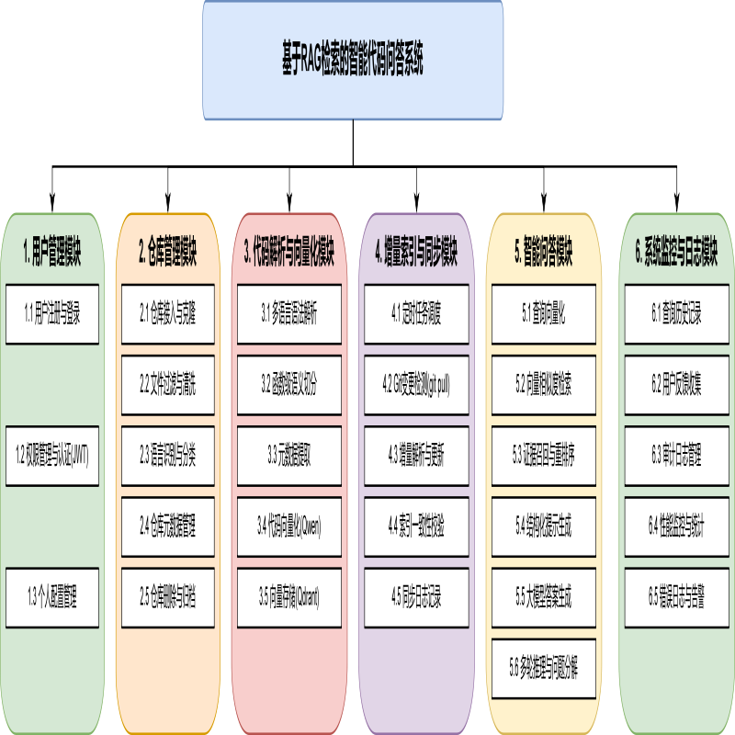
图1 系统功能图

3.2 系统用例分析
本系统面向所有注册用户开放，用户注册登录后即可完整使用系统的全部功能，包括仓库管理、知识检索、问答交互与系统配置。系统采用"一人一账号"的自主管理模式，每个用户在自己的账号下独立管理仓库、配置参数与查看历史记录，无需管理员审批与权限分配。
用户即系统的唯一使用角色，涵盖开发者、运维人员、技术负责人等所有需要进行代码理解与知识检索的人员。用户注册登录后，可以在自己的账号下添加、删除或更新代码仓库，语言过滤规则与定时同步策略（设置定时任务周期，如每 5 分钟、每小时等）；可以查看已接入仓库的代码知识库信息，包括仓库名称、Wiki信息等元数据；可以通过自然语言输入查询问题，系统自动进行向量检索并返回高相关的函数级代码片段作为证据，同时生成结构化答案并附带文件路径、行号等可追溯引用；用户可以跳转到源文件对应位置进行验证，也可以对答案进行追问、澄清或纠错；用户可以查看系统运行状态，包括定时同步日志、解析失败的文件列表与错误日志，并可手动触发全量重建或增量索引任务；用户可以配置系统参数，包括向量化模型选择、生成模型选择、检索 Top-k 值、提示模板编辑、相似度阈值等；用户可以查看自己的查询历史、反馈记录等;用户可以对检索结果与生成答案进行反馈（点赞、标记错误、补充说明）。
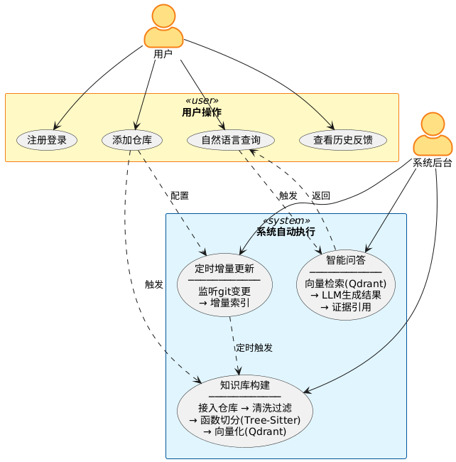
图2 系统用例图
用例交互流程说明：
用户注册与登录流程步骤如下：（1）新用户访问系统，进入注册页面填写用户名、邮箱与密码；（2）系统验证信息并创建账号；（3）用户使用账号密码登录系统；（4）系统验证身份并分配会话令牌；（5）用户进入个人工作台。
仓库管理与知识库构建流程步骤如下：（1）用户登录后进入仓库管理界面，点击"添加仓库"，输入 Git URL（GitHub或本地）；（2）系统自动执行 git clone 拉取仓库并触发首次全量索引；（3）系统使用 tree-sitter 按函数级切分代码，生成向量并写入 Qdrant；（4）用户查看索引进度与解析日志；（5）索引完成后，系统定时任务定期执行 git pull 检查仓库更新；（6）系统根据 git pull 返回的变更信息（新增、修改、删除的文件列表）触发增量索引，仅对变更文件重新解析与向量化；（7）用户可在同步日志中查看最新拉取时间、变更文件数、增量索引耗时；（8）用户可随时手动触发全量重建或增量索引，或删除不再需要的仓库。
知识检索与问答流程步骤如下：（1）用户在工作台选择目标仓库，输入自然语言查询（如"用户认证流程如何实现"、"支付模块依赖哪些服务"）；（2）系统向量化查询并在 Qdrant 中检索 Top-k 高相关函数片段；（3）系统将证据集与结构化提示结合，调用生成模型生成答案；（4）用户查看答案与证据引用（文件路径、行号）；（5）用户可以跳转到源文件对应行进行验证；（6）用户对答案进行反馈（点赞表示满意，或标记错误并补充说明）；（7）系统记录反馈并更新质量评分；（8）用户可在查询历史中查看所有历史问答记录与反馈。
系统配置与个性化流程步骤如下：（1）用户进入系统配置界面，选择嵌入模型与生成模型；（2）调整检索 Top-k 值（如从 5 调整到 10）与相似度阈值（如从 0.7 调整到 0.8）；（3）保存配置并应用到后续查询。
3.3 系统架构设计
本系统采用前后端分离的三层架构，包括前端界面层（HTTP 服务）、后端 API 层（Restful API）、领域代码仓库层，实现从代码仓库接入、预处理、向量化存储到自然语言问答与 Wiki 生成的完整闭环。架构设计遵循模块化与可扩展原则，各层职责清晰、接口标准化，支持独立部署与弹性扩展。
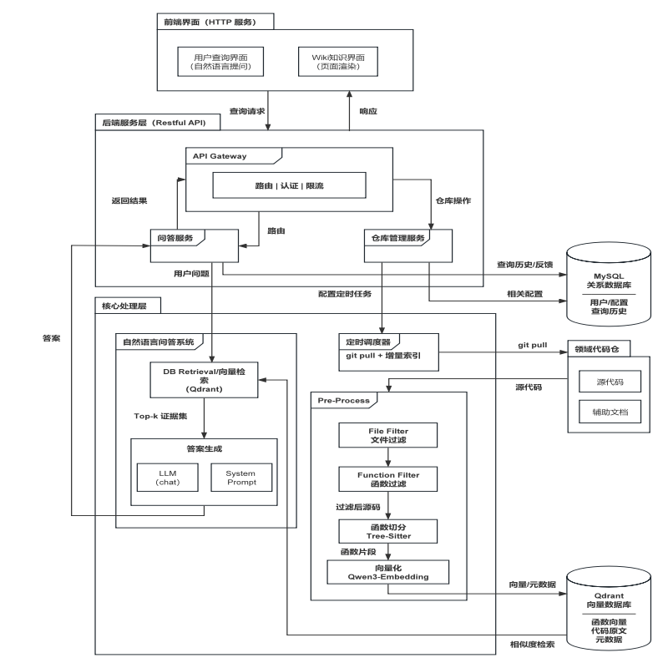
图2 系统架构图

4．研究方案

4.1 研究方法
项目开发的总体流程遵循需求分析 → 系统设计 → 原型实现 → 实验评测 → 优化迭代的过程。需求分析阶段通过文献调研与用户调研，明确系统的功能需求（仓库管理、检索问答、多轮推理、增量索引）和非功能需求（响应时间、可追溯性、可扩展性）。系统设计阶段确定技术选型（tree-sitter 函数级解析、qwen-embedding 向量化、Qdrant 检索、定时 git pull 增量索引），设计分层解耦的微服务架构，划分预处理模块、检索问答模块、定时调度模块等核心组件，并设计模块间的接口与数据流。原型实现阶段采用敏捷开发方法，按模块逐步实现并集成，所有服务容器化部署以保证跨环境一致性。实验评测阶段构建测试数据集（开源仓库 + 人工标注问题集），从检索质量、答案质量、系统性能三个维度进行定量评估。优化迭代阶段根据评测结果调整检索参数、提示模板与索引策略，持续提升系统性能与用户体验。

4.2 技术路线
本系统开发采用前后端分离的开发方式，前端使用 React/Vue.js 框架构建用户界面，支持用户注册登录、仓库管理、自然语言查询、查询历史与系统配置等功能，采用 Markdown 渲染与代码高亮展示答案，证据引用支持一键跳转到源文件对应行。后端选用 FastAPI 作为 API Gateway，提供 RESTful 接口、用户认证（JWT）、请求路由与错误处理等功能，并集成预处理模块（File Filter → Tree-Sitter → Function Filter → LLM 向量化）、检索问答模块（DB Retrieval → System Prompt → LLM 生成 → 多轮推理）与定时调度模块。
代码解析采用 tree-sitter 多语言语法解析器，按函数级边界切分代码并提取元数据（函数名、行号、调用信息）；向量化采用 qwen-embedding 嵌入模型，生成 4096 维向量并批量写入 Qdrant 向量数据库，支持相似度检索与元数据过滤。
数据库选用 MySQL 和 Qdrant 的组合方案：MySQL 作为关系型数据库管理系统，存储用户账号信息、仓库配置、查询历史、反馈记录与同步日志等结构化数据，MySQL 具有成熟稳定、事务支持强、社区活跃等优势，能够确保数据的可靠性和一致性；Qdrant 作为向量数据库，存储函数级代码片段的向量表示与元数据，支持高效的向量相似度检索与多维度元数据过滤。
定时任务通过周期性执行 git pull 并解析返回信息（变更文件列表）触发增量索引，仅对新增、修改的文件重新解析与向量化，对删除的文件从 Qdrant 中移除对应向量，保证知识库与代码版本实时一致。

5．进度安排，预期达到的目标

5.1 进度安排
本课题研究周期为 2025 年 11 月至 2026 年 5 月，共 7 个月，按照需求分析、系统设计、核心开发、集成测试、实验评测、论文撰写六个阶段推进，具体安排如下表：
阶段 | 时间 | 主要任务 | 预期成果
需求分析与系统设计 | 2025.11- 2026.12 | 文献调研、需求分析、技术选型、架构设计 | 需求规格说明书、系统架构设计文档
预处理模块开发 | 2025.12 | 预处理模块开发（File Filter、Tree-Sitter、Function Filter、向量化）、MySQL/Qdrant 数据库设计与部署 | 预处理模块代码、单元测试报告
检索问答模块开 | 2026.01 | 检索问答模块开发（DB Retrieval、System Prompt、LLM 生成、多轮推理）、定时调度模块（APScheduler + git pull 增量索引） | 问答推理模块代码、集成测试报告
系统集成与前端开发 | 2026.02 | 后端 API 开发（FastAPI）、前端界面开发（React/Vue）、前后端联调、容器化部署 | 完整系统原型、用户手册、部署文档
实验评测与优化迭代 | 2026.03 | 构建测试数据集、定量评测（检索质量、答案质量、系统性能）、消融实验、优化迭代 | 评测报告、优化方案
论文撰写与答辩准备 | 2026.04- 2026.05 | 整理实验数据、撰写毕业论文、准备答辩材料（PPT、演示视频）、预答辩与修改 | 毕业论文终稿、答辩 PPT、系统演示
表1 研究计划

5.2 预期达到的目标
函数级代码知识库构建：基于 tree-sitter 实现 Python、TypeScript、JavaScript、Java 等多语言的函数级语法解析与切分，提取函数签名、行号等完整元数据，支持 5000+ 函数规模的仓库自动解析。
增量索引机制：通过定时 git pull 并解析变更文件列表，实现增量索引流程，仅对新增、修改、删除的文件进行差异化处理，相比全量重建索引耗时降低 80% 以上，保证知识库与代码版本实时一致。
检索增强问答系统：集成 Qdrant 向量数据库与 qwen-embedding 模型，实现函数级代码片段的高效检索（Top-k 召回），结合结构化提示模板与大语言模型生成答案。

6．课题已具备和所需的条件、经费
本课题所需的软硬件条件基本齐备。硬件方面，具备开发用计算机与云服务器资源；软件方面，采用开源技术栈（FastAPI、React/Vue、tree-sitter、Qdrant、MySQL），无需商业授权。预计经费需求 3000-5000 元，主要用于云服务器租用、大模型 API 调用与测试数据标注，经费来源为个人自筹。

7．研究过程中可能遇到的困难和问题，解决的措施
研究过程中可能遇到的主要困难包括：多语言代码解析的复杂性与边界情况，解决措施为建立解析失败日志与错误分类机制，对无法解析的文件跳过并记录；向量检索召回率与答案质量的平衡，解决措施为通过消融实验确定最优 Top-k 值并引入证据重排序机制；增量索引的一致性与容错性，解决措施为记录详细同步日志并提供失败重试与手动全量重建功能；用户评测数据的获取与标注成本，解决措施为选择开源仓库作为测试对象并邀请多名开发者参与交叉验证标注。

8．主要参考文献
- Lewis P, Perez E, Piktus A, et al. Retrieval-augmented generation for knowledge-intensive nlp tasks[J]. Advances in Neural Information Processing Systems, 2020, 33: 9459-9474.
- Robillard M P, Chhetri Y B. Software documentation: A systematic literature review[J]. Journal of Systems and Software, 2015, 110: 218-237.
- Johnson J, Douze M, Jégou H. Billion-scale similarity search with GPUs[J]. IEEE Transactions on Big Data, 2021, 7(3): 535-547.
- 刘实, 李贺, 王晓音, 等. 基于语法与语义分析的代码搜索结果优化[J]. 计算机科学, 2009, 36(11): 165-168.
- Tree-sitter Documentation. Tree-sitter: An incremental parsing system[R]. [s.l.]: [s.n.], [n.d.].
- Wei J, Wang X, Schuurmans D, et al. Chain-of-thought prompting elicits reasoning in large language models[J]. Advances in Neural Information Processing Systems, 2022, 35: 24824-24837.
- Yao S, Zhao J, Yu D, et al. React: Synergizing reasoning and acting in language models[C]//Proceedings of the Eleventh International Conference on Learning Representations. 2023.
- Brown T, Mann B, Ryder N, et al. Language models are few-shot learners[J]. Advances in Neural Information Processing Systems, 2020, 33: 1877-1901.
- Muennighoff N, Wang T, Sutawika L, et al. Crosslingual generalization through multitask finetuning[C]//Proceedings of the International Conference on Learning Representations. 2023.
- Liu J, Shen D, Zhang Y, et al. What Makes Good In-Context Examples for GPT-3?[C]//Proceedings of the 1st Workshop on Few-Shot NLP (FewNLP) at EMNLP. 2021: 1-13.
- Spinellis D, Gousios G, Kalliamvakou E, et al. Software repository mining analytics to support open source software development[J]. Communications of the ACM, 2017, 60(8): 82-91.
- Feng Z, Guo D, Tang D, et al. CodeBERT: A Pre-Trained Model for Programming and Natural Languages[C]//Findings of the Association for Computational Linguistics: EMNLP. 2020: 1536-1547.
- Guo D, Ren S, Lu S, et al. GraphCodeBERT: Pre-training Code Representations with Data Flow[C]//Proceedings of the International Conference on Learning Representations. 2021.
- Wang Y, Wang W, Joty S, et al. CodeT5: Identifier-aware Unified Pre-trained Encoder-Decoder Models for Code Understanding and Generation[C]//Proceedings of the Conference on Empirical Methods in Natural Language Processing. 2021: 8696-8708.
- Li Y, Choi D, Chung J, et al. Competition-Level Code Generation with AlphaCode[J]. Science, 2022, 378(6624): 1092-1097.

